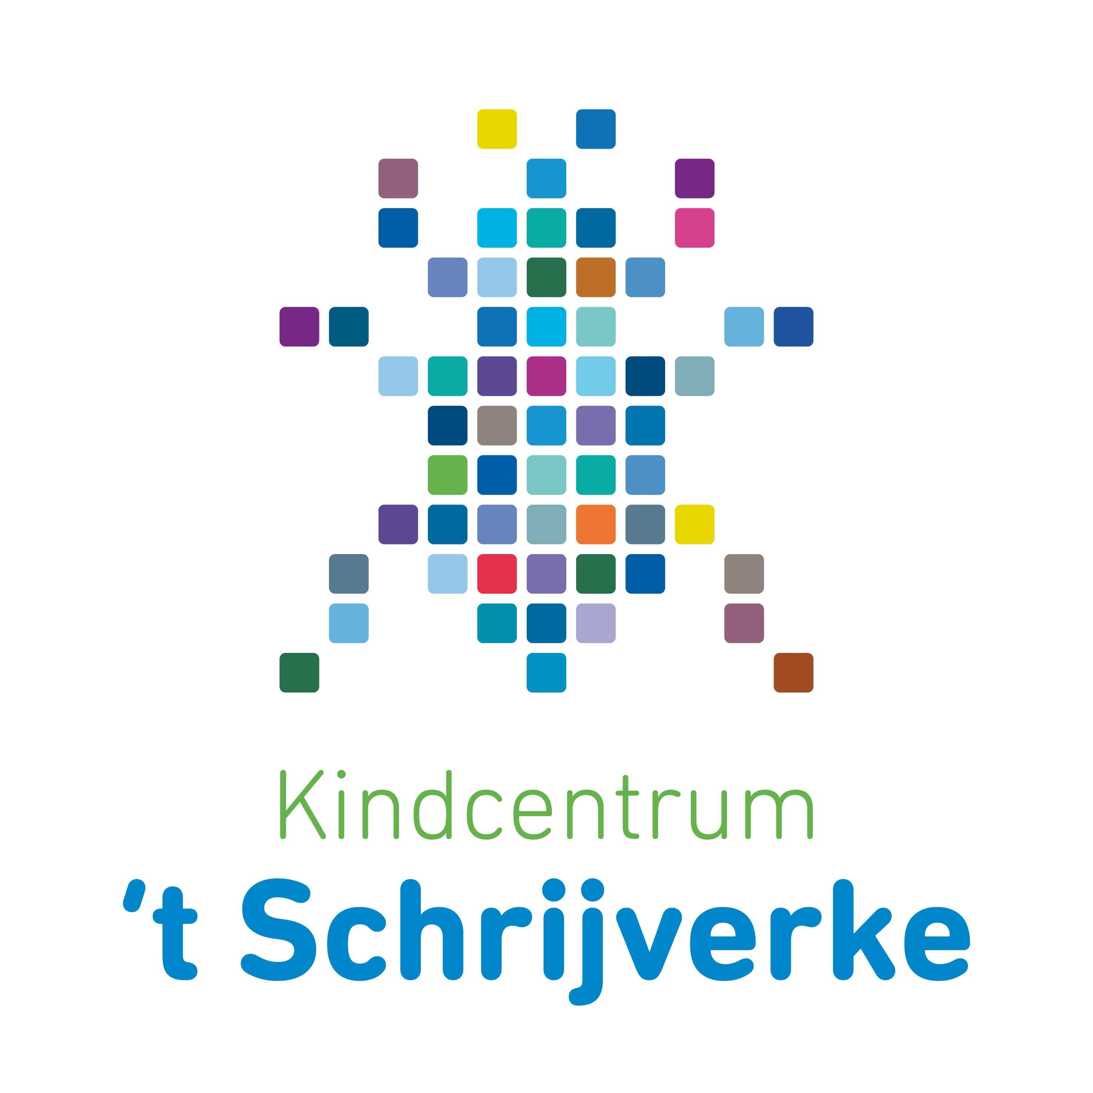
Kindcentrum 't Schrijverke

Schoolgids 2026-2027
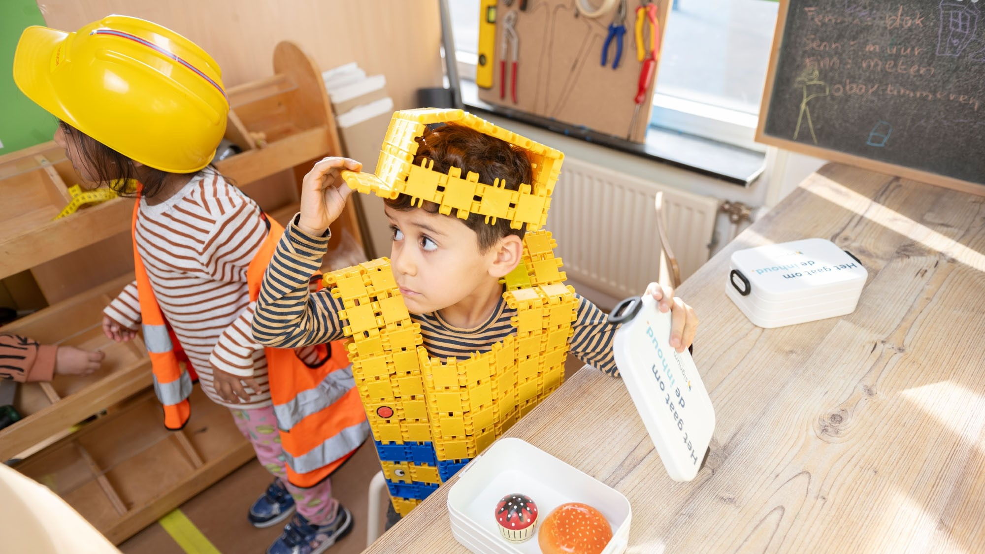
 De informatie in dit document vind je ook op scholenopdekaart.nl

Inhoudsopgave

1 Over de school
1.1 Algemene gegevens
1.2 Missie en visie

2 Het onderwijs
2.1 Organisatie van het onderwijs
2.2 Het team
2.3 Aanbod voor het jonge kind
2.4 Kwaliteitszorg en schoolplan

3 Ondersteuning en veiligheid
3.1 Extra ondersteuning van leerlingen
3.2 Veiligheid op school

4 Handige informatie voor ouders
4.1 Hoe ouders worden betrokken
4.2 Vrijwillige ouderbijdrage
4.3 Ziek melden en verlof
4.4 Toelatingsbeleid
4.5 Aanvullende informatie

5 Ontwikkeling en resultaten
5.1 Tussentijdse toetsen
5.2 Resultaten doorstroomtoets
5.3 Schooladviezen
5.4 Sociale ontwikkeling

6 Schooltijden en opvang
6.1 Schooltijden
6.2 Opvang
6.3 Vakantierooster
6.4 Wie is wanneer te bereiken?

Voorwoord
Beste ouder(s)/ verzorger(s) en belangstellenden,
Leuk dat u interesse hebt in onze school!
In deze schoolgids vindt u alle belangrijke informatie over onze school. Zo vertellen we wie we zijn en hoe we het onderwijs georganiseerd hebben, wat we belangrijk vinden, vanuit welke visie en missie onze school werkt en hoe we verschillen van andere basisscholen. Daarnaast geven we ook praktische informatie. Denk hierbij aan: schooltijden, vakanties, studiedagen, schoolregels en opvang.
Tot slot leest u over de betrokkenheid van ouders bij onze school en de manieren waarop we ouders informeren.
Deze schoolgids is gemaakt met instemming van de oudergeleding van de medezeggenschapsraad (MR). Samen werken we aan een goede samenwerking tussen school en ouders.
Veel leesplezier toegewenst!
Namens het team van Kindcentrum 't Schrijverke

Over de school

1.1 Algemene gegevens
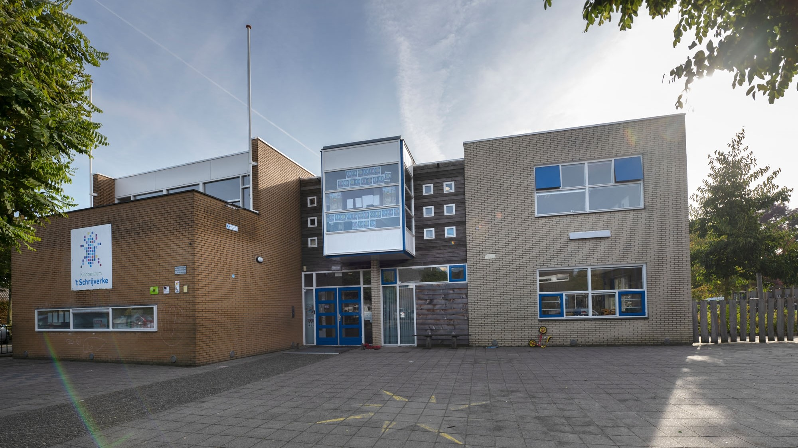

Contactgegevens
Kindcentrum 't Schrijverke  Patagonstraat 1  5237NE Den Bosch |  0738225470   http://www.bsschrijverke.nl/   info@bsschrijverke.nl

Schooldirectie
Functie | Naam |  | E-mailadres
Directeur | Loes Schalken |  | info@bsschrijverke.nl
Schoolbestuur  Stichting Signum   http://www.signumonderwijs.nl |  | Samenwerkingsverband  Onze school is aangesloten bij Samenwerkingsverband  Primair Onderwijs De Meierij

Aantal leerlingen
2025-2026Het afgelopen schooljaar zien we dat het aantal leerlingen langzaam stijgende is.

 ₃₀₈

Aantal leerlingen de afgelopen jaren
300
303
303
308
200
100
0
2023-2024 2024-2025 2025-2026
1.2 Missie en visie

Kenmerken van de school
we zijn innovatief
we dagen uit
we zijn ondernemend
we zoeken de verbinding
we spelen in op de actualiteit

Missie en visie
Missie
’t Schrijverke staat midden in de maatschappij. We richten onze blik op de actualiteit, halen de echte wereld binnen en trekken erop uit. Zo zorgen we voor kwalitatief goed onderwijs, waarin onze leerlingen de kennis en vaardigheden opdoen die ertoe doen voor de dag van morgen.
Visie
Onze leerlingen krijgen de kans om zich ontwikkelen tot zelfstandige leerlingen die initiatief durven te nemen. Dit doen we door een veilig, fijn en inspirerend klimaat te creëren.

Kernwaarden
Veiligheid/vertrouwen: We zorgen voor een emotioneel veilig en uitdagend pedagogisch klimaat, waarin we hoge verwachtingen hebben van onze leerlingen.
Eigenheid/ autonomie: We sluiten aan bij de interesse van onze leerlingen en stimuleren onze leerlingen om net een stapje verder te zetten in hun ontwikkeling.
Gelijkwaardigheid: We accepteren en respecteren elkaar en binnen ieders vermogen/capaciteiten werken we samen en ontwikkelen we ons samen.
Betrokkenheid: Door betekenisvolle sociaal culturele activiteiten komen onze leerlingen tot leren in interactie met de ander en/of de omgeving. Samenwerkend leren staat in ons onderwijs centraal, we zien de groep als 'community'.

Identiteit
Op kindcentrum ’t Schrijverke is iedereen welkom. Dat zie je terug in de kleuren van ons logo, die staan voor de diversiteit van leerlingen, ouders, leerkrachten en de maatschappij. Dit zie je ook terug in wat we onze leerlingen bieden. We bieden een veilige en vertrouwde plek waar ze alle ruimte krijgen om zich te ontwikkelen tot zelfstandige individuen. Tot kinderen die zichzelf durven te zijn, weten wat hun talenten zijn en initiatief kunnen nemen.

Ontwikkelingsgericht Onderwijs (OGO)
Het OGO-concept is de onderlegger van ons onderwijsaanbod. We werken met veelzijdige en betekenisvolle thema's gedurende een periode van ongeveer 6 tot 8 weken. Het thematisch aanbod kent geen vaststaand curriculum. De thema’s zijn gericht op de brede ontwikkeling en komen tot stand op basis van de actualiteit en / of de inbreng van de kinderen. De thema's staan dicht bij de belevingswereld zodat de leeractiviteiten betekenisvol zijn. De leeractiviteiten van de thema's worden door de leerkracht ontworpen. Hierbij worden kennis, vaardigheden en attitudes (vanuit de Kerndoelen - SLO) gekoppeld aan sociaal-culturele activiteiten. De kerndoelen worden meegenomen in de voorbereiding van de thema’s en aan het einde van een thema wordt op de kerndoelen geëvalueerd. In de onderbouw (groep 1 t/m 4) ligt de nadruk op spelactiviteiten, in de bovenbouw (groep 5 t/m 8) ligt de focus op onderzoekend leren. In de kleutergroepen wordt het gehele onderwijsaanbod op thematische wijze aangeboden, de leeromgeving van de kinderen is hierop ingericht. In de groepen 3 / 4 worden de taaldoelen, waaronder het aanvankelijk lezen, thematisch aangeboden middels de methodiek 'Zin in Lezen'. In de bovenbouw (groep 5 t/m 8) worden de doelen voor taal (ook middels 'Zin in Lezen'), wereldoriëntatie en kunstzinnige vorming in het thema aangeboden. Voor rekenen, spelling, topografie en verkeer worden methodes gehanteerd. Vanuit het thema wordt met de kinderen verbinding in de wijk en daarbuiten gezocht. Bijvoorbeeld ouders, familieleden, buurtgenoten en kennissen van de kinderen worden uitgenodigd om, in relatie tot onze thema’s, het onderwijs te verrijken. Ook trekken we er vaak op uit, maken we uitstapjes die een relatie hebben met het thema. De echte wereld halen we op deze manier van buiten naar binnen.

Wij leren ook zélf
’t Schrijverke is een lerende organisatie. Dat betekent dat onze leerkrachten een leven lang leren, verbonden zijn aan hogescholen en universiteiten en zelf praktijkgericht onderzoek uitvoeren. We zijn daarnaast een academisch kindcentrum waarin we het opleiden van studenten aan de ontwikkeling van de school verbinden. Jaarlijks wordt er onderzoek gedaan naar een trend in het onderwijs.

2 Het onderwijs

2.1 Organisatie van het onderwijs
Onze school heeft ervoor gekozen alle formatie te gebruiken voor het primair proces in de groep, daarom hanteren we vanaf schooljaar 2026-2027 een streefmaximum van 27 leerlingen per groep.

Groepen op school
Onze leerlingen worden op de volgende wijze gegroepeerd:
Leerstofjaarklassen: leerlingen zijn op basis van leeftijd gegroepeerd
Combinatiegroepen: samenvoegen van twee of meer leerjaren tot een groep, bijvoorbeeld groep 3/4

Invulling onderwijstijd
Wat is onderwijstijd?
Kinderen in Nederland hebben recht op voldoende uren onderwijs. In de wet staat een minimaal aantal uur dat een leerling les krijgt tijdens de 8 jaar op de basisschool. De school bepaalt zelf de indeling van de schooldag en de tijden waarop de leerling op school moet zijn.

Invulling onderwijstijd leerjaar 1 en 2
Vak
Leerjaar 1
Leerjaar 2
Themagericht onderw
ij
s
16
u 00 min
16
u 00 min
Gym
2
u 00 min
2
u 00 min
Buitenspelen
7
u 00 min
7
u 00 min

Invulling onderwijstijd leerjaar 3 t/m 8
Vak | Leerjaar 3 | Leerjaar 4 | Leerjaar 5 | Leerjaar 6 | Leerjaar 7 | Leerjaar 8
Wereldoriëntatie
Kunstzinnige en creatieve vorming
Levensbeschouwing
Engelse taal
Bewegingsonderw
ij
s
2
u 00 min
2
u 00 min
2
u 00 min
u 00 min
2
2
u 00 min
2
u 00 min
Rekenen/wiskunde
5
u 00 min
5
u 00 min
5
u 00 min
5
u 00 min
5
u 00 min
5
u 00 min
Taal
6
u 00 min
6
u 00 min
6
u 00 min
6
u 00 min
u 00 min
6
6
u 00 min
Lezen
u 00 min
3
u 00 min
3
3
u 00 min
3
u 00 min
3
u 00 min
u 00 min
3
^{Themagericht onderwijs} 6 u 00 min 6 u 00 min 6 u 00 min 6 u 00 min 6 u 00 min 6 u 00 min
In het OGO zijn daarnaast onderstaande vakgebieden onderdeel van het werken aan thema's.
Nederlands
Engels
Reken/wiskunde
Orientatie op jezelf en de wereld
Kunst en cultuur
Digitale geleteerdheid
Burgerschap
Daarbij zijn de kerndoelen van het SLO richtinggevend. De kindercirkel (waarin de brede ontwikkeling van kinderen centraal staat: spel, onderzoeken, reflecteren, samenwerken) wordt in het OGO gebruikt als kader om die kerndoelen te koppelen aan betekenisvolle activiteiten. Zo komt er balans tussen vakinhoudelijke doelen en de persoonlijke, sociale en creatieve ontwikkeling van kinderen.

Extra faciliteiten
Onze school beschikt over de volgende extra faciliteiten:
Bibliotheek
Gymlokaal
Speellokaal
Techniekkast
Kunst en cultuurkast
Schaaklokaal
Veel buitenruimte in de directe omgeving
Muziekhoek
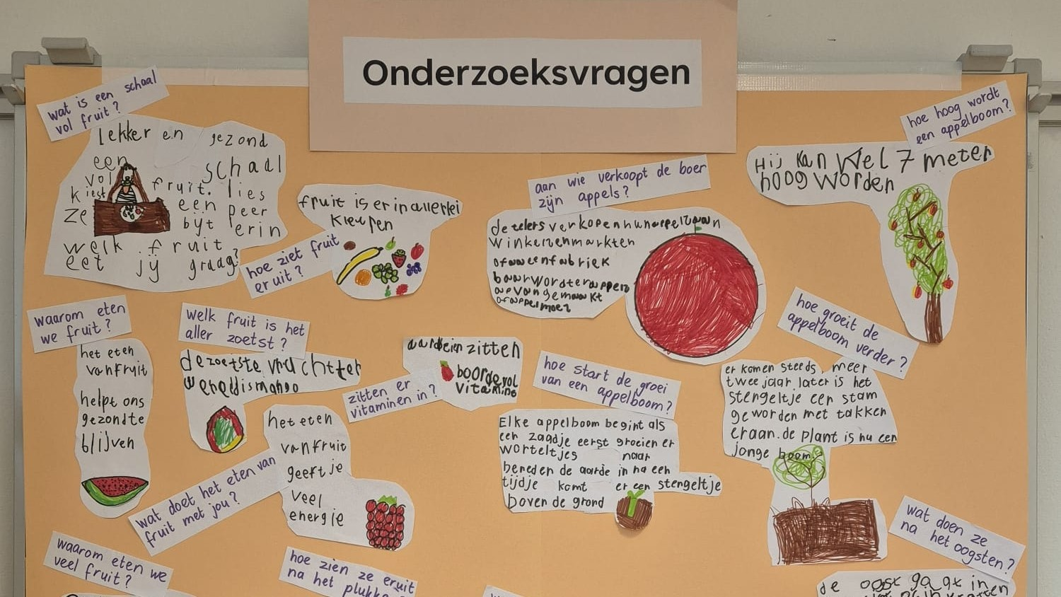

2.2 Het team

Vakleerkrachten
Op onze school zijn de volgende vakleerkrachten aanwezig:

Engelse taal Spel en beweging/
bewegingsonderwijs
Verlof personeel
Er is een algemeen vervangingsprotocol. Deze is op te vragen bij de directeur.

2.3 Aanbod voor het jonge kind
Onze school heeft extra aanbod voor het jonge kind: Kinderopvang en voor- en vroegschoolse educatie (VVE) / peuteropvang. We werken samen met een kinderopvangorganisatie in het gebouw van de school. Met Kanteel.
Binnen het kindcentrum, waar 't Schrijverke onderdeel van is, wordt naast kinderdagopvang ook peuteropvang aangeboden in de vorm van peuterarrangementen. Bij de Peuteropvang komen peuters vanaf 2,5 jaar op vaste dagdelen spelen, ontdekken en ontwikkelen. In de peuteropvang wordt gewerkt met thema's die aansluiten bij de wereld van de peuter. Het is een ontmoetingsplaats waar kinderen vriendjes kunnen maken en leren om samen te spelen. Doordat de peuteropvang samen met de school in een gebouw zit, verloopt de overgang naar de basisschool vloeiend. Dit komt ook doordat activiteiten samen worden ondernomen en er samen met school buiten wordt gespeeld.

2.4 Kwaliteitszorg en schoolplan
Wat is kwaliteitszorg?
Scholen hebben een plan om de kwaliteit van hun onderwijs te verbeteren. Dit plan helpt de scholen om onderwijs te bieden waar iedereen tevreden over is. Kwaliteitszorg gaat over de manier waarop de doelen in het plan worden bereikt.

Doelen schoolplan
-De doelen beschreven in ons schoolplan, zijn te vinden in de bijlage.
-De doelen en resultaten t.a.v. burgerschap zijn te vinden op onze website.

Hoe bereiken we deze doelen?
Op 't Schrijverke wordt gewerkt vanuit een kwaliteitscyclus. De kwaliteitscyclus en de doelen van het schoolplan 2024-2028 staan beschreven in bijgesloten schoolplan.

3 Ondersteuning en veiligheid

3.1 Extra ondersteuning van leerlingen
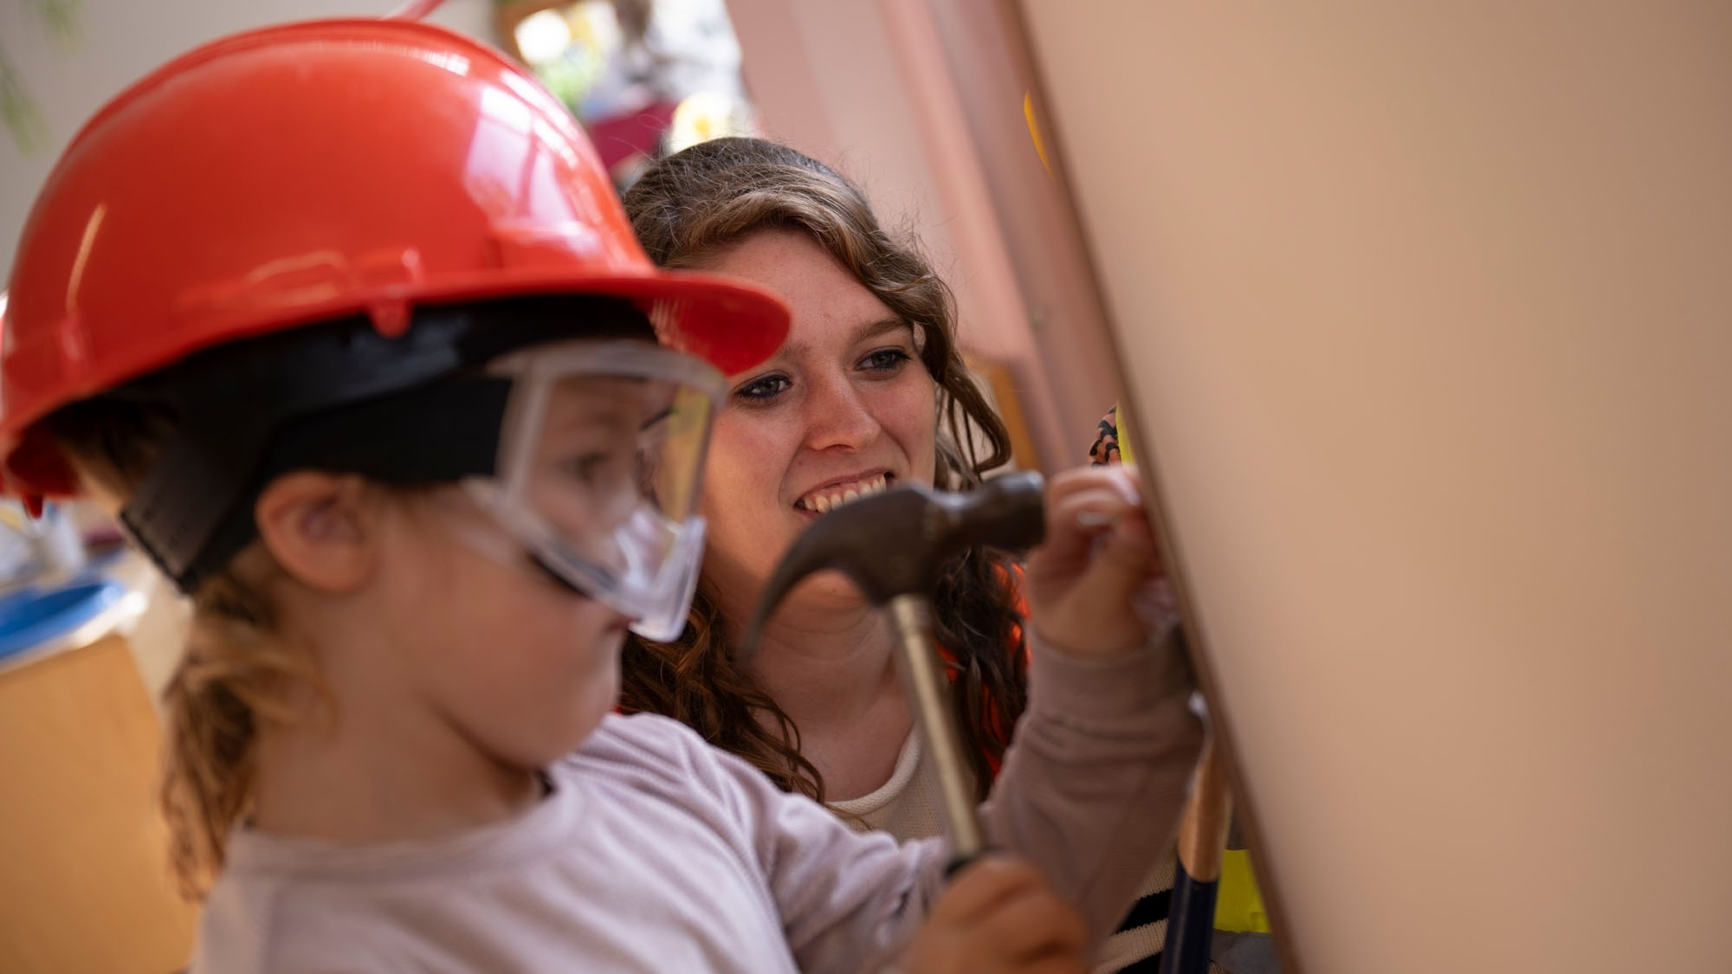
Wat is ondersteuning?
Alle scholen in een regio bieden dezelfde basisondersteuning. In het ondersteuningsplan van het samenwerkingsverband staat
wat onder deze basisondersteuning valt. Soms hebben leerlingen extra ondersteuning nodig. Naast de basisondersteuning
bieden sommige scholen extra begeleiding aan leerlingen. De school geeft in de schoolgids aan welke extra begeleiding de
school biedt. Ook staat hier welke doelen en wensen de school heeft voor de toekomst. En hoe de school contact houdt met de
ouders en leerlingen over de ondersteuning.

Basisondersteuning
Het ondersteunen van de leerling en leerkracht is het uitgangspunt bij de interventies vanuit het samenwerkingsverband. Dit kan door middel van consultatie en advies, een voortraject/ kortdurende trajecten of een arrangement. De ondersteuning van het kind en/of de leerkracht gaat voor op de afweging of er sprake is van basis- of extra ondersteuning. Bij handelingsverlegenheid van de school en/of de leerkracht is er kennelijk iets nodig. Hiervoor worden vier fases gehanteerd.
Fase 1: Basisondersteuning bieden. Dit is de professionele ondersteuning die de school zelf biedt. De school kan in deze fase wel al een beroep doen op het samenwerkingsverband of andere externen voor consultatie en advies.
Fase 2: Verkenning en afstemming vraag. Als de school niet (meer) in staat is om de professionele ondersteuning zelf te bieden, wordt het samenwerkingsverband betrokken.
Fase 3: Vaststellen van extra ondersteuningsbehoeften en opstellen plan van aanpak of ontwikkelingsperspectiefplan. De school bepaalt samen met de ouders, met het kind en met de ondersteuner vanuit het samenwerkingsverband welke extra ondersteuning nodig is. Hierbij wordt meteen een ontwikkelingsperspectief (OPP) gemaakt. De school maakt het OPP in samenwerking met de ouders en de onderwijsondersteuner. In de samenwerking gaat het vooral om transparantie, vertrouwen en heldere communicatie. In het gesprek met ouders wordt de optie ‘plaatsing op een andere basisschool’ meegenomen, mocht de in het OPP genoemde extra ondersteuning de mogelijkheden van de school overstijgen.
Fase 4: Arrangement extra ondersteuning of toelaatbaarheidsverklaring. Een arrangement extra ondersteuning wordt binnen het basisonderwijs vormgegeven. Een arrangement is altijd een combinatie van basisondersteuning en extra ondersteuning en wordt uitgevoerd onder regie van de school. De ontwikkeling wordt gevolgd door de school en het samenwerkingsverband in samenspraak met ouders (en leerling). Aan het einde van de looptijd van een arrangement wordt bekeken wat de vervolgstap is: terug naar basisondersteuning, verlenging of een andere vorm van ondersteuning.
Een arrangement kan ook een groepsarrangement zijn of een Toelaatbaarheidsverklaring voor het Speciaal Onderwijs.
Volgen, evalueren en bijstellen
- Bij iedere vorm van ondersteuning is een medewerker vanuit het samenwerkingsverband betrokken. Deze persoon bewaakt de voortgang, zorgt voor terugkoppeling, signaleert stagnaties en bespreekt dit zo nodig met school en ouders. Na een afgesproken periode wordt het arrangement met ouders en betrokken professionals geëvalueerd en zo nodig bijgesteld.
- Ondersteuning en arrangementen worden geboden voor zo lang als nodig en zijn in principe tijdelijk. Als de doelen van consultatie, advisering, begeleiden of arrangeren zijn bereikt, kan de ondersteuning vanuit het samenwerkingsverband beëindigd worden.
- Bij een aanvraag voor bijstelling of verlenging van een arrangement wordt een evaluatie van het voorgaande proces toegevoegd aan de nieuwe aanvraag. In het kader van de kwaliteitszorg worden gegevens over de aanvragen en evaluaties gemonitord.
Meer informatie is te vinden op de website van de Meijerij Notitie-ondersteuning-binnen-SWV-PO-de-Meierij.pdf

Gediplomeerde specialisten op school
Taal en rekenen
Welke specialisten zijn werkzaam binnen dit aandachtsgebied?
Intern begeleider
Specialist meer- en hoogbegaafdheid
Taalspecialist
't Schrijverke werkt vanuit de ZiL (zin in lezen) aanpak. Deze aanpak zet in op het betekenisvol leren lezen en schrijven. De activiteiten zijn gericht op het bevorderen van de leesmotivatie, begrip, het technisch lezen en de woordenschat. De leerkracht ontwerpt de activiteiten zelf en legt hierin de verbinding met het thema zodat het leren betekenisvol is.

Sociaal-emotioneel
Welke specialisten zijn werkzaam binnen dit aandachtsgebied?
Gedragsspecialist
Intern begeleider
Specialist meer- en hoogbegaafdheid

"Ik maak me sterk!"
Om te zorgen dat onze leerlingen zich sociaal emotioneel ontwikkelen, werken we vanuit een gedegen beleidsplan sociaal emotionele ontwikkeling/ anti-pestprotocol. In dit beleidsplan is onze visie te vinden op de sociaal emotionele ontwikkeling van onze leerlingen.
We vinden het belangrijk dat onze leerlingen zich vormen tot kinderen die betrokken zijn bij de maatschappij, nieuwsgierig zijn en deelnemen aan de actualiteit. Dat zij open staan voor anderen en bereid zijn om rekening te houden met anderen. Daarnaast durven te vertrouwen op hun eigen inbreng en stevig keuzes kunnen maken en initiatief durven te nemen.
We werken vanuit onderstaande kernwaarden:
Veiligheid/vertrouwen: We zorgen voor een emotioneel veilig en uitdagend pedagogisch klimaat, waarin we hoge verwachtingen hebben van onze leerlingen.
Eigenheid/ autonomie: we sluiten aan bij de interesse van onze leerlingen en stimuleren onze leerlingen om net een stapje verder te zetten in hun ontwikkeling.
Gelijkwaardigheid: we accepteren en respecteren elkaar en binnen ieders vermogen/capaciteiten werken we samen en ontwikkelen we ons samen.
Betrokkenheid: door betekenisvolle sociaal culturele activiteiten komen onze leerlingen tot leren in interactie met de ander en/of de omgeving. Samenwerkend leren staat in ons onderwijs centraal, we zien de groep als 'community.

Onze professional:
Creëert een emotioneel veilig en uitdagend pedagogisch klimaat.
Neemt in de sociaal culturele praktijken in de thema's de rol aan als meerwetende partner, sluit aan bij de interesse van het kind en stimuleert het kind om net een stapje verder te zetten in zijn/haar ontwikkeling.
Zorgt ervoor dat de sociaal culturele praktijken in de thema's betekenisvol zijn, schakelt tussen het bereiken van leerdoelen en de eigen inbreng van leerlingen.
Bewaakt de eigenheid van de leerling en biedt ruimte aan de ontwikkeling van agency (eigen betekenisverlening). Is verantwoordelijk voor het leren van de groep en zorgt ervoor dat de leerlingen leren participeren en samenwerken met anderen in de sociaal culturele praktijken.
Benadert de leerlingen positief, geeft complimenten en vertrouwen en laat merken dat ze in de leerling geloven. Zorgt ervoor dat de onderlinge interactie tussen de leerlingen wordt gestimuleerd en zijn gericht op het creëren van samenhorigheid.
Leert de leerlingen om te oriënteren op de sociaal culturele omgeving en helpt ze om vragen te leren stellen. Heeft een open en lerende houding, staat open voor feedback van ouders.
In ons onderwijs is de cirkel van de basisontwikkeling de basis van ons handelen, onze activiteiten en ons denken. De binnencirkel van deze cirkel beschrijft de voorwaarden die kinderen nodig hebben om tot ontwikkeling te komen: emotioneel vrij zijn, zelfvertrouwen hebben en nieuwsgierig zijn.

Gedrag, werkhouding en taakaanpak
Welke specialisten zijn werkzaam binnen dit aandachtsgebied?
Gedragsspecialist
Intern begeleider
Specialist meer- en hoogbegaafdheid
Extra ondersteuning vindt met name in de klas plaats (we zien de klas als 'community'). Daarnaast werken logopedisten, rt-ers en fysiotherapeuten ook met leerlingen buiten de klas.
Motorische en lichamelijke ontwikkeling
Welke specialisten zijn werkzaam binnen dit aandachtsgebied?
Fysiotherapeut
Logopedist
Vakleerkracht bewegingsonderwijs
Binnen onze school zijn wekelijks een logopedist en fysiotherapeut aanwezig. Deze begeleiden de kinderen die extra zorg/hulp nodig hebben op hun gebied, dit gebeurt onder schooltijd.
Medisch handelen en persoonlijke verzorging
Er zijn voor dit aandachtsgebied geen gediplomeerde specialisten aanwezig.
We werken vanuit een protocol medicijngebruik.

Toekomstig aanbod aan extra ondersteuning
Komende jaren wil 't Schrijverke zich richten op een breder aanbod t.a.v. meer- en hoogbegaafdheid. Tevens is afgelopen schooljaar close reading (Met Close Reading wordt begrijpend lezen wél leuk - Leraar24), geïmplementeerd in de groepen 3 t/m 8.
Pilot nieuwe klassenindeling (schooljaar 2026/2027 tot en met 2027/2028)
De pilot wordt gestart vanuit de volgende doelstellingen:
•Inspelen op maatschappelijke ontwikkelingen.
•Optimaliseren van de onderwijskwaliteit.
•Werkdrukverlaging.
•Meer willen toekomen aan de behoeftes van onze leerlingen.
•Effectievere instructiemomenten (organisatie).
In de huidige situatie werken wij met combinatiegroepen en per bouw één co-teachinggroep. In de pilot kiezen we voor een andere verdeling:
De groepen 1/2 en 5/6 blijven combinatiegroepen, waarbij een flexibele co-teacher wordt ingezet.
De groepen 3/4 worden anders ingericht; groep 3 groep 4
een combinatiegroep 3/4 met een co-teacher die indien wenseijk ook beschikbaar is voor de andere groepen.
Dezelfde organisatie geldt ook voor de groepen 7/8. groep 7 groep 8 een combinatiegroep 7/8 met een co-teacher die bij wenselijk ook beschikbaar is voor de andere groepen.
Door deze opzet kunnen we gerichter inspelen op verschillen tussen leerlingen, meer maatwerk bieden en instructies beter afstemmen. De inzet van co-teachers maakt het mogelijk om flexibeler te werken en extra ondersteuning te bieden waar dat nodig is.
De pilot wordt tussentijds en na afloop van de periode van twee jaar zorgvuldig geëvalueerd. Op basis van deze evaluaties bepalen we of en hoe deze organisatievorm structureel wordt voortgezet.

Inbreng en invloed van leerlingen
Alle kinderen waarvoor een OPP wordt opgesteld hebben hoorrecht. Zij krijgen de gelegenheid om hun zienswijze te geven over het OPP (ontwikkelingsperspectief) dat is opgesteld. De vorm van bespreking wordt aangepast aan de kenmerken van het kind (leeftijd, cognitieve capaciteiten, etc.). Indien een kind niet in staat is om van zijn/ haar hoorrecht gebruik te maken, wordt ouders om input gevraagd. De wijze waarop het kind bevraagd is en de belangrijkste zienswijze van het kind worden in het OPP (ontwikkelingsperspectief) vastgelegd.
Kinderen worden ook betrokken bij het evalueren en bijstellen van het ondersteuningsaanbod in de school. Jaarlijks wordt er in de school een tevredenheidsonderzoek gehouden onder kinderen in de groepen 6, 7 en 8. Hierin worden zij onder meer bevraagd over de kwaliteit van de aanwezige ondersteuning. De resultaten hiervan worden onder andere in de leerlingenraad van de school besproken.
Voor passend onderwijs is een goede samenwerking tussen leerling, ouder(s) en school heel belangrijk. Het ouder- en jeugdsteunpunt van SWV De Meierij kan hierbij helpen. Het geeft zowel ouders als de leerling duidelijke informatie bij wie ze terecht kunnen voor vragen. Het ouder- en jeugdsteunpunt van SWV De Meierij Het steunpunt heeft een eigen website (link) met meer informatie.

Extra informatie
Co-teaching
De ondersteuning van een leerling vindt plaats in de eigen klas. Om aan de diversiteit van ondersteuningsbehoeften tegemoet te komen is er in elke bouw een co-teacher die bouwbreed ingezet wordt, bijvoorbeeld als co-teacher voor extra ondersteuning en instructiemomenten, vervanging voor de leerkracht (waardoor de leerkracht extra ondersteuning kan bieden).

3.2 Veiligheid op school

Anti-pestprogramma
Helaas komt pesten op iedere school voor, ook bij ons. Het is een probleem wat wij onder ogen zien. In onze school hanteren we daarom een sociaal-emotioneel beleid/anti-pestprotocol. Waarin onze schoolvisie centraal staat.
In dit protocol beschrijven we hoe we zowel de leerling die gepest wordt als de pester ondersteunen. Ons doel als team is om ervoor te zorgen dat ieder kind zich veilig voelt en zich optimaal kan ontwikkelen. We zijn erop gericht dat:
Onze leerlingen zich op onze school veilig voelen, zodat zij zich zo optimaal mogelijk kunnen ontwikkelen. Onze leerlingen worden ondersteund om zichzelf te leren kennen. Onze leerlingen leren om te relativeren en leren om te kijken achter het gedrag van anderen. Onze leerlingen durven en kunnen vertrouwen op eigen mogelijkheden.
Om inhoud te geven aan de cirkel van ontwikkelingsgericht werken en deze doelen, hebben we gekozen om te werken vanuit de sociaal-emotionele werkwijze “Ik maak me sterk” van Fides. “Ik maak me sterk” is een visuele werkwijze die symbolen hanteert. Vanuit deze werkwijze ondersteunen wij de pesters en de gepeste leerlingen en gaan we altijd op zoek naar de achterliggende gedachte waarom er wordt gepest, vertellen we kinderen hoe het anders kan en bieden onze kinderen handvatten daarvoor. Dit vanuit de gedachte dat iedereen prettig gedrag wil laten zien naar zichzelf en de ander en dat iedere situatie anders is. Ieder kind, iedere ouder heeft een andere geschiedenis op school en daarbuiten, iedereen denkt en voelt op de eigen manier. We hanteren geen vaste regels en geen standaardafspraken wat te doen bij welk gedrag omdat we op maat werken. Het werken aan de sociaal emotionele ontwikkeling vindt plaats gedurende de hele dag. In onze thema's worden activiteiten t.b.v. de sociale weerbaarheid meegenomen. Werken aan sociale weerbaarheid doen we niet alleen gepland maar ook als dat nodig is. Denk hierbij aan conflicten, elkaar niet begrijpen, etc.
Om inzicht te verkrijgen en te geven in gedrag maken we in gesprekken met kinderen en ook met ouders, gebruik van het schema 'gedrag' van FIDES. We gaan op zoek naar waarom het gaat zoals het gaat. Dat begint uiteraard preventief, zodra kinderen en ouders op school starten, en eindigt pas aan het einde van groep 8.

Sociale en fysieke veiligheid
Onze school monitort de sociale veiligheidsbeleving van leerlingen. We nemen een vragenlijst af via DUO Onderwijsonderzoek. Om te meten of kinderen zich veilig voelen gebruiken we de volgende instrumenten:
Klimaatschaal (groep 3 t/m 8).
Leerlingtevredenheidsonderzoek (groep 6 t/m 8).
De resultaten hiervan worden besproken in een teambijeenkomst, de leerlingenraad en met de kinderen in de klas. In een bouwvergadering wordt ook beschreven welke acties, aan de hand van de resultaten, worden uitgezet. Medewerkers tevredenheidsonderzoek.
Het MTO wordt besproken in het team. Het MT verwerkt, aan de hand van deze bijeenkomst, de besproken punten in actiepunten.
Observatiemomenten Horeb (kleuters).
Bijeenkomst leerlingenraad over welbevinden op school (1 x per jaar). Portfolio.
Elk kind heeft een portfolio. Aan de hand van dit portfolio, het gesprek t.a.v. het portfolio, kringgesprekken, door verschillende door de leerling zelf verzorgde kringen en dagelijkse observaties in de klas wordt door de leerkracht gekeken hoe de leerling naar zichzelf kijkt. Daarnaast hoe zijn/haar relatie is met anderen, of hij/zij in staat is om zijn/haar mening te uiten voor de klas en in contact met andere kinderen en volwassenen, initiatief neemt en in staat is tot samenwerken.
De onderwijsbehoeften (ook op het gebied van sociale weerbaarheid) staan beschreven in het groepsplan. Dit overzicht wordt in de groepsbesprekingen geëvalueerd en zo nodig bijgesteld.
Wanneer de kinderen naar een nieuwe leerkracht gaan worden ze uitgebreid besproken t.a.v. de sociale weerbaarheid in de “warme overdracht”.
Leerkrachten worden regelmatig bijgeschoold op het gebied van sociale weerbaarheid, zodat de kennis up-to-date blijft.
De evaluatie van de doelen, om in het begin van het schooljaar preventief te werken aan groepsvorming, vindt plaats in de groepsbespreking.

Anti-pestcoördinator, contactpersoon en/of vertrouwenspersoon
Functie | Naam | E-mailadres
Anti-pestcoördinator | Mevr. Annelies Swarts | annelies.swarts@signumonderwijs.nl
Vertrouwenspersoon | Mevr. Annelies Swarts | annelies.swarts@signumonderwijs.nl
Vertrouwenspersoon | Mevr. Johanneke van der Burgt | johanneke.vandeburgt@signumonderwijs.nl

4 Handige informatie voor ouders

4.1 Hoe ouders worden betrokken
We vinden het van groot belang om ouders/verzorger(s) te betrekken bij het leerproces van hun kind(eren). We zien ouders als partners in de ontwikkeling van hun kind en werken samen om een optimale leeromgeving te kunnen bieden.

Communicatie met ouders
Ouders worden geïnformeerd op de volgende manieren:
Als communicatiemiddel wordt, voor alle groepen, Social Schools gebruikt. Daarnaast is na schooltijd elke ouder welkom in de school om te zien waar hun kind mee bezig is en om vragen te stellen aan de leerkracht. In de groepen 1 en 2 starten wij met een huisbezoek (uiterlijk 4 maanden na de start in groep 1). Gedurende de twee kleuterjaren volgen nog twee oudergesprekken waarin de ontwikkeling en het welbevinden van het kind centraal staan. In de groepen 3 t/m 8 presenteren de leerlingen eenmaal per schooljaar hun portfolio aan hun ouders, waarin zij hun leerontwikkeling toelichten. Daarnaast vinden er eenmaal per schooljaar rapportgesprekken plaats. In groep 3 zijn deze gesprekken uitsluitend met de ouders. Vanaf groep 4 worden de rapportgesprekken vormgegeven als driehoeksgesprekken, waarbij de leerling samen met zijn of haar ouders en de leerkracht in gesprek gaat over de voortgang en ontwikkeling.
We willen graag goed contact met alle ouders en vinden het belangrijk, voor de ontwikkeling van het kind, dat ouders goed op de hoogte zijn. In het geval dat ouders gescheiden zijn, worden de oudergesprekken gehouden met de ouder aan wie het kind is toegewezen. Desondanks vinden wij het belangrijk dat beide ouders bij het gesprek aanwezig zijn.
Is de verzorgende ouder alléén aanwezig tijdens het gesprek, dan gaan wij er vanuit dat die ouder aan de andere ouder de informatie doorgeeft.
Zijn de verstandhoudingen zodanig dat informatie doorgeven niet mogelijk is en de ouder waaraan de kinderen niet zijn toegewezen, verzoekt om een gesprek, dan is dat mogelijk. Het initiatief ligt dus niet bij de school. In beide gesprekken wordt dezelfde informatie gegeven. De leerkrachten benaderen de beide ouders objectief en er wordt geen kant gekozen. Verzoekt de niet verzorgende ouder om schriftelijke informatie (bv. schoolgids, kopie rapport, infobulletin etc.) dan verleent de school daar medewerking aan. Ook hier ligt het initiatief weer bij de ouder. Uiteindelijk willen we dat alle ouders van de kinderen op onze school goed op de hoogte zijn van de ontwikkeling van hun kind.

Klachtenregeling
Waar mensen samenwerken, gaan soms dingen mis. Indien u klachten of problemen heeft met zaken die de school betreffen, vragen wij u vriendelijk om deze kenbaar te maken. We gaan ervan uit dat we de meeste zaken in onderling overleg kunnen oplossen. Blijf er niet mee rondlopen, maar geeft u ons de kans er iets aan te doen. In het klachtrecht binnen het onderwijs wordt onderscheid gemaakt tussen klachten en problemen op het gebied van ongewenste omgangsvormen en overige klachten en problemen.
Klachten en problemen op het gebied van ongewenste omgangsvormen
Bij klachten over ongewenste omgangsvormen op school, zoals pesten, ongewenste intimiteiten, discriminatie, agressie en geweld, kunnen ouders en medewerkers de directie van de school benaderen of een beroep doen op ondersteuning door de interne vertrouwenspersoon van de school. De vertrouwenspersonen zijn er voor u. Zij luisteren naar u, geven u informatie over mogelijke vervolgstappen en brengen u eventueel in contact met de externe vertrouwenspersoon voor verdere ondersteuning. De school kent ook externe vertrouwenspersonen. U kunt de externe vertrouwenspersonen zien als objectieve deskundigen van buiten de school.
Interne vertrouwenspersonen
Johanneke van de Burgt: Johanneke.vandeBurgt@signumonderwijs.nl Annelies Swarts Annelies: Swarts@signumonderwijs.nl
De externe vertrouwenspersoon begeleidt en adviseert u in de stappen naar de door u gekozen oplossing.
Externe vertrouwenspersoon - Vertrouwenswerk.nl
Mevrouw Ilse Oerlemans (voor ouders en medewerkers), tel. 06 81575900 of mail naar ilseoerlemans@vertrouwenswerk.nl

Mevrouw Annelies Spitz (voor ouders en medewerkers), tel. 06-33646887 of mail naar anneliesspitz@vertrouwenswerk.nl
Meldplicht seksueel geweld
Bij het geringste vermoeden van een zedenmisdrijf moeten personeelsleden en interne vertrouwenspersonen dit melden bij het bevoegd gezag. Het bevoegd gezag is vervolgens verplicht contact op te nemen met de vertrouwensinspecteur. De
vertrouwensinspecteur geeft aan wanneer aangifte mogelijk of zelfs verplicht is. De vertrouwensinspecteur heeft de bevoegdheid de bestuurder de aangifteplicht op te leggen.
Overige klachten en problemen
Indien uw klacht betrekking heeft op het welzijn van uw kind in de klas en/of schoolsituatie verzoeken wij u in eerste instantie het gesprek te voeren met de groepsleerkracht. Komt u samen niet tot een oplossing of gaat uw klacht meer over de schoolorganisatie? Gaat u dan in gesprek met de schooldirectie. Betreft het brede beleidsmatige vragen en/of opmerkingen? Dan adviseren wij u om contact op te nemen met de medezeggenschapsraad van de school van uw kind(eren) via mr@bsschrijverke.nl.
Als u er met de leerkracht en de schoolleiding niet uitkomt, kunt u gebruikmaken van de klachtenregeling van Stichting Signum. We verzoeken u dan om uw klacht schriftelijk in te dienen u vindt hiervoor de informatie op www.signumonderwijs.nl. We nemen alleen klachten in behandeling wanneer u er niet uit bent gekomen met leerkracht en/of schooldirectie. Klachten die rechtstreeks bij het College van Bestuur worden ingediend zonder dat daarover contact is geweest met de betreffende school zullen wij niet in behandeling nemen. We hechten veel waarde aan open en transparante communicatie en vinden het belangrijk dat er bij problemen en klachten eerst met directe betrokkenen is gesproken en zij de kans hebben gehad om samen met u tot een oplossing te komen.
U kunt uw klacht niet anoniem indienen. We kunnen dan niet reageren op een specifieke situatie en vinden het toepassen van hoor- en wederhoor erg belangrijk.
Na ontvangst van uw klacht zullen wij binnen 5 werkdagen (met uitzondering van de vakantieperiode) contact met u opnemen.
Landelijke klachtencommissie
Bent u er met de betrokkenen zelf niet uitgekomen? En heeft de melding van de klacht bij het College van Bestuur ook niet tot een oplossing geleid? Dan kunt u uw klacht indienen bij de Landelijke klachtencommissie onderwijs.

Ouderinspraak
Inspraak van ouders wordt op onze school op de volgende manier georganiseerd:
Medezeggenschapsraad
Oudervereniging Contactouders
Verkeerscommissie
Ouders worden op onze school bij de volgende activiteiten ingezet:
Medezeggenschapsraad
In de medezeggenschapsraad van 't Schrijverke zitten vertegenwoordigers van het personeel van de school en vertegenwoordigers van de ouders/verzorgers. De MR kan gevraagd en ongevraagd over bepaalde onderwerpen advies geven. De MR heeft instemmingsrecht over zaken die voor ouders/verzorgers of personeel van wezenlijk belang zijn, bijvoorbeeld een fusie. Een MR geeft ouders/verzorgers en personeel dus letterlijk medezeggenschap.
Op ’t Schrijverke bestaat de MR uit minimaal 4 leden: 2 ouders en 2 personeelsleden. De leden van de MR worden steeds voor drie jaren gekozen. De MR vergadert ongeveer zes keer per jaar. Deze vergaderingen zijn openbaar.
Naast de medezeggenschapsraad is er ook een klankbordgroep aanwezig. Dit is een groep ouders die in 2024 is opgestart om samen na te denken over educatief partnerschap.
Oudervereniging
't Schrijverke beschikt over een zeer actieve oudervereniging. Zij hebben als doel de activiteiten op school op een verantwoorde wijze te organiseren (en uitvoeren). Soms doen zij dit zelfstandig, maar meestal in samenwerking met het schoolteam.
De oudervereniging is onder andere betrokken bij het organiseren van het sinterklaasfeest, kerst, koningsspelen, de sponsorloop en het kamp en de afscheidsdagen van groep 8. Daarnaast organiseren zij jaarlijks zelfstandig de avondvierdaagse (die buiten schooltijd plaatsvindt). Ook is de oudervereniging verantwoordelijk voor de financiële afwikkeling van diverse excursies en thema uitjes. 't Schrijverke dient jaarlijks een begroting van al de bovenstaande activiteiten in bij de oudervereniging.

Contactouders
Alle groepen hebben een contactouder. De contactouders vormen de schakel tussen de leerkracht en ouders/verzorgers van de groep. Ze helpen bij het organiseren van diverse thema activiteiten. Bijvoorbeeld een bezoek aan het museum, de fietsenmaker of een theatervoorstelling. De contactouders informeren andere ouders/verzorgers over deze activiteiten en doen ook regelmatig een beroep op hen. Dankzij de ondersteuning van ouders kan de leerkracht meer tijd besteden aan zijn/haar belangrijkste taak: het lesgeven en de directe begeleiding van uw kinderen. Meer helpende handen betekent ook dat er extra activiteiten georganiseerd kunnen worden. Contactouders en de oudervereniging werken ook samen om schoolbrede activiteiten goed te laten verlopen.
Verkeerscommissie
Op 't Schrijverke neemt verkeerseducatie een belangrijke plek in, daarom heeft 't Schrijverke sinds 2004 een verkeerscommissie en het Brabants Verkeersveiligheidslabel behaald. Dit keurmerk krijgt een school als er structureel voldoende aan verkeersonderwijs wordt gedaan, als er een actief verkeersbeleid is en als de schoolomgeving zo veilig mogelijk wordt gehouden. Wij zijn erg trots op dat label en willen het graag behouden. Ieder jaar bekijkt de gemeente of de activiteiten van de school het label nog waardig zijn.
Onze leerlingen krijgen thematische verkeerslessen en nemen deel aan diverse verkeersprojecten. Er is aandacht voor de schoolomgeving en daarnaast probeert de commissie de routes van en naar school zo veilig mogelijk te maken en te houden. De commissie overlegt hierover jaarlijks met de gemeente. Daarnaast voeren we jaarlijks diverse activiteiten uit om het verkeer bij zowel de ouders als de kinderen onder de aandacht te brengen. Voorbeelden van activiteiten zijn:
De actie "De scholen zijn weer begonnen".
De cursus trapvaardigheid van de ANWB voor de leerlingen in de bovenbouw.
De verkeerstuin waarin de onderbouwleerlingen een parcours kunnen afleggen om zo, op een speelse manier, de verkeersregels te leren kennen.
Het dode hoek project, waarbij een vrachtwagenchauffeur ter plekke laat zien welke gevaarlijke situaties er kunnen zijn als je voorbij een vrachtwagen fietst.
De leerlingen uit de leerlingenraad denken mee over de veiligheid en verkeersregels rondom het schoolplein.
Extra informatie
We hebben op school de volgende huisverkeersregels:
Kom zoveel mogelijk lopend of met de fiets. Laat als het even kan de auto thuis.
We maken gebruik van 1 richtings-verkeer. Rijd de weg in vanaf de Braspenninglaan aan de kant van de Zwartbroekweg. En rijd door via de Karolusguldenstraat. Tegen het verkeer ingaan, creëert onveilige situaties en frustratie bij andere weggebruikers.
Houd de bocht naar de Patagonstraat en Blikmuntstraat vrij als je stopt om je kind uit te laten stappen. Stop bij het laatste paaltje, zodat wandelaars en fietsers vrije doorgang hebben naar de fietsenstallingen en het bomen- of eendenplein.· Maak géén gebruik van de parkeerplaatsen van de leerkrachten tussen 8.15 tot 8.35 en 13.45 tot 14.15. Met zoveel ouders, rennende en fietsende kinderen op straat, is dat niet veilig.·
Parkeer je auto op een parkeerplaats in de omringende straten. Blokkeer geen uitritten, stoepen of fietspaden. Ook al is het maar voor een korte tijd, dit levert irritaties of problemen op voor andere weggebruikers.
Niet blijven hangen in de steeg naast het gebouw. Hierdoor blokkeer je de entree voor andere kinderen die de fietsen willen parkeren.
De fietsen netjes in de fietsenrekken of op de plekken voor de ramen parkeren, dus geen fietsen tegen de heg. De doorgang naar de straat vrij laten en geen fietsen in dat hoekje parkeren.

4.2 Vrijwillige ouderbijdrage
Wat is de vrijwillige ouderbijdrage?
Scholen mogen ouders een bijdrage vragen in de kosten. Deze bijdrage is voor activiteiten buiten de lesactiviteiten om. De bijdrage is vrijwillig. Dit betekent dat kinderen van ouders die dit niet kunnen of willen betalen, alsnog mee mogen doen met de activiteiten. Als de school een vrijwillige ouderbijdrage heeft, dan is dit afgestemd met de Medezeggenschapsraad.
Wij vragen een vrijwillige ouderbijdrage van € 38,00. Daarvan bekostigen we: Kerst
Sinterklaas
Thema-uitjes
Er zijn overige vrijwillige schoolkosten. Hiermee bekostigen we de volgende activiteit(en):
Voor het bekostigen van het kamp en de afscheidsdagen van groep 8 wordt er in groep 7/8 een extra bijdrage gevraagd. De oudervereniging zorgt voor de financiële afwikkeling van de diverse uitjes en activiteiten die binnen 't Schrijverke plaatsvinden.
Stichting leergeld
Voor minder draagkrachtige ouders is er Stichting Leergeld in Den Bosch die ouders financieel tegemoet kan komen in de kosten van onder andere de ouderbijdrage. Ouders kunnen zelf een aanvraag indienen bij deze stichting. Op www.leergeld.nl staat alle benodigde informatie vermeld. Omdat we het fijn vinden dat alle kinderen kunnen deelnemen aan activiteiten, overleggen we graag met ouders die de bijdrage niet willen of kunnen betalen.
Ook op het gebied van sport en cultuur is er extra steun voor minder draagkrachtige ouders. Het Jeugdsportfonds en
Jeugdcultuurfonds helpen ouders van kinderen die wel willen, maar niet kunnen sporten of deelnemen aan cultuurlessen, zoals muziek en toneel, vanwege de hoge financiële lasten. Deze fondsen komen tegemoet in het betalen van contributie, materiaal en andere benodigdheden. Informatie hierover staat ook op www.leergeld.nl.
Kinderen worden op onze school nooit geweerd van activiteiten, indien ouders niet de mogelijkheid hebben om de kosten te betalen.
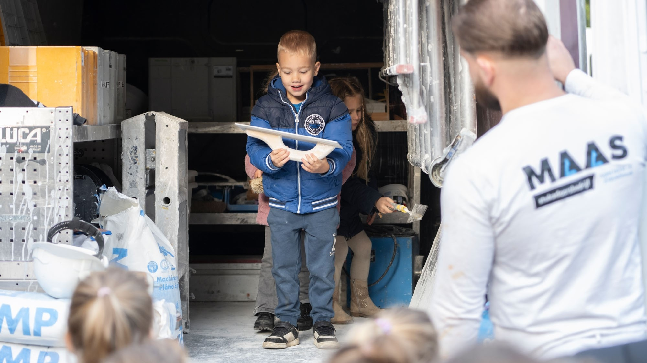

4.3 Ziekmelden en verlof aanvragen
Over schoolverzuim
Scholen zijn verplicht om ongeoorloofd schoolverzuim te melden bij de leerplichtambtenaar. Ongeoorloofd schoolverzuim betekent dat een leerling afwezig is van school zonder een geldige reden en zonder toestemming van de school of leerplichtambtenaar.
Soms kan een leerling niet naar school en is er sprake van geoorloofd schoolverzuim. Dat betekent dat een leerling afwezig is van school met een geldige reden en met toestemming van de school of leerplichtambtenaar. Op de website van de Rijksoverheid (www.rijksoverheid.nl) staat wanneer er sprake is van geoorloofd verzuim. Is het niet mogelijk om tijdens de schoolvakanties op vakantie te gaan? Vraag in uitzonderlijke gevallen toestemming bij de schoolleiding voor verlof buiten de schoolvakanties. Ga voor meer informatie naar: https://www.rijksoverheid.nl/onderwerpen/leerplicht/vraag-enantwoord/leerplicht-schoolvakanties.
Op deze manier meld je je kind ziek:
Wanneer uw kind niet op school aanwezig kan zijn, bijvoorbeeld vanwege ziekte, dan dient u dit vóór aanvang van de schooltijd middels de SocialSchool app aan de school door te geven. Dit geldt ook als uw kind later op school komt in verband met bijvoorbeeld bezoek aan de dokter of tandarts.
Op deze manier vraag je verlof aan voor je kind:
Vrij buiten de schoolvakanties
Soms kunt u door uw werk tijdens geen enkele schoolvakantie in het schooljaar met uw gezin op vakantie. Dit moet dan komen door de specifieke aard van uw beroep. Bijvoorbeeld omdat u:
seizoensgebonden werk heeft, bijvoorbeeld in de toeristische of agrarische sector; met piekdrukte te maken krijgt tijdens schoolvakanties en u niet vervangbaar bent; als zelfstandige een groot deel van uw inkomen mist als u tijdens de schoolvakanties weg bent.
In dat geval kunt u toestemming vragen voor verlof buiten de schoolvakanties. Dit heet ‘beroep op vrijstelling’.
Toestemming aanvragen bij directeur van de school
U vraagt toestemming bij de directeur van de school. Dit moet 8 weken of eerder voordat u op vakantie gaat. De directeur mag uw kind vrij geven voor maximaal 10 dagen. Dit mag 1 keer in een schooljaar. Langer op vakantie gaan buiten de schoolvakanties mag niet van de wet.
De directeur beslist of uw kind buiten schoolvakanties op vakantie mag. Bent u het niet eens met de beslissing? Dan kunt u dit schriftelijk aan de directeur melden.
Bewijzen dat u niet tijdens schoolvakantie op vakantie kunt
Kunt u tijdens geen enkele schoolvakantie op vakantie en komt dit door uw werk? Dan moet u dit kunnen bewijzen:
Als ondernemer moet u kunnen aantonen dat u een groot deel van uw inkomsten mist als u tijdens schoolvakanties op vakantie gaat en dat u niet vervangbaar bent. Het beste kunt u dit aantonen middels een accountantsverklaring. Als werknemer kunt u een verklaring van uw werkgever overleggen. Bijvoorbeeld als u seizoenswerk doet. De werkgever dient duidelijk te maken waarom u niet vervangbaar bent en aantonen dat er voor hem onoverkomelijke bedrijfseconomische risico’s zijn als u tijdens een schoolvakantie op vakantie zou gaan.
Voorwaarden vakantie buiten de schoolvakanties
Uw kind krijgt alleen vrij om op vakantie te gaan als:
dit niet in de eerste 2 weken na de zomervakantie is; u door uw werk tijdens het schooljaar in geen enkele schoolvakantie op vakantie kunt.
Vrij voor bijzondere gebeurtenissen
Vrij voor bijzonder gebeurtenissen kan aangevraagd worden als de gebeurtenis buiten de wil van u of uw kind om is. We noemen dit een gewichtige omstandigheid. Het gaat om een gebeurtenis die niet op een ander moment plaats kan vinden. Bijvoorbeeld bij een begrafenis. Hiervoor moet u toestemming vragen bij de directeur van de school. Als er een gebeurtenis is waarbij er meer dan 10 dagen verlof nodig zijn, dan zal dit bij de leerplichtambtenaar aangevraagd moeten worden. Mag ik mijn kind meenemen op vakantie buiten de schoolvakantie? | Rijksoverheid.nl

4.4 Toelatingsbeleid
Op 't Schrijverke streven we naar onderwijs voor alle kinderen in de wijk. We gaan met elkaar in gesprek om de mogelijkheden te bespreken. Vanaf schooljaar 2025-2026 hanteren we een streefmaximum van 27 leerlingen per groep.

4.5 Aanvullende informatie
AVG
Jaarlijks vragen wij u of u bezwaar heeft tegen het plaatsen van beeldmateriaal (foto’s en of video’s) van uw kind en kunt u uw AVG privacy voorkeuren aangeven/wijzigen in de SocialSchoolsapp. Ook kunt u uw voorkeur gedurende het schooljaar aanpassen in de app.
Bij de directie kunt u ook het AVG protocol van onze stichting Signum opvragen.

5 Ontwikkeling en resultaten

5.1 Tussentijdse toetsen
Voor de bewaking van de kwaliteit van het onderwijs maakt 't Schrijverke gebruik van verschillende onderzoeksmiddelen en besluitvormingsprocedures.
Waarmee meten wij onze kwaliteit:
CITO resultaten
Observatie-instrumenten (o.a.HOREB) Methodetoetsen
Klassenbezoek/klassenconsultaties
Leerlingtevredenheidsonderzoeken (LTO, klimaatschaal, Sproetje)
Jaargesprek leerlingenraad over het gevoel van veiligheid
Leerlingvolgsysteem Parnassys
DUO onderwijsonderzoek
Portfolio
Oudergesprekken
Evaluerende bouw-en teamvergaderingen.
De CITO-toetsen zijn onderdeel van een groter geheel. Het toetsen helpt ons om het beeld van het kind, naast alle observaties in de klas, nog completer te maken. Ze geven de leerkracht inzicht in de groei van het kind en helpen om het onderwijsaanbod voor de groep te bepalen.
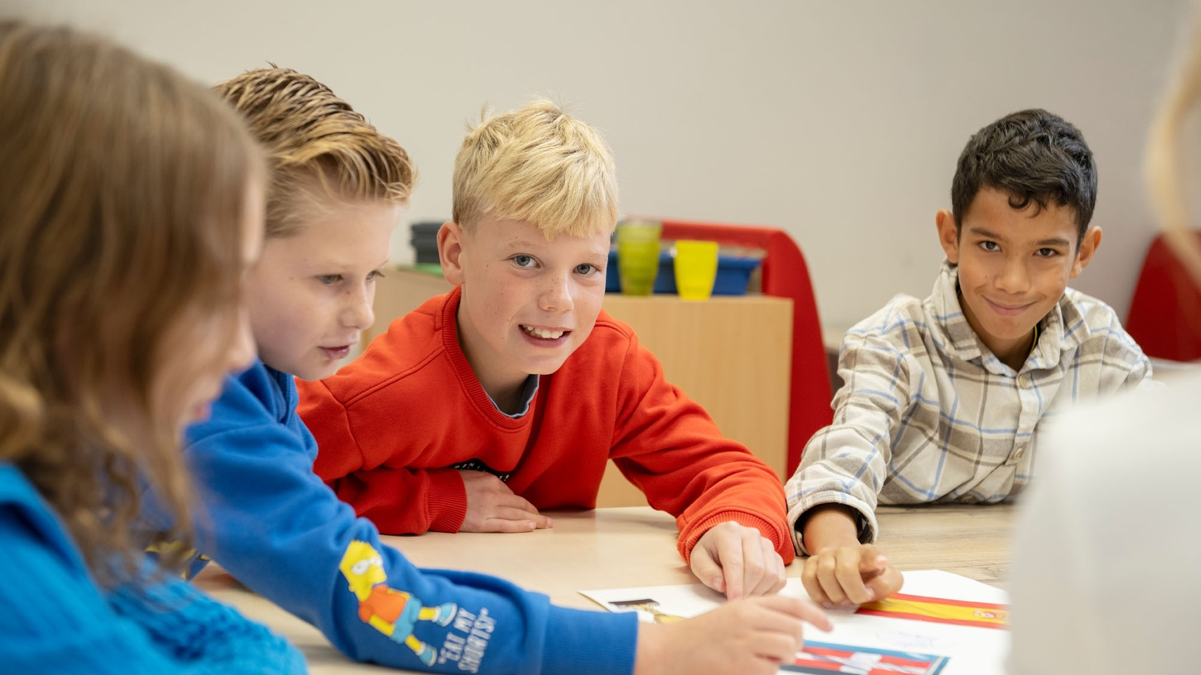

5.2 Resultaten doorstroomtoets
Wat is de doorstroomtoets?
Vanaf het schooljaar 2023-2024 maken alle leerlingen aan het eind van de basisschool een doorstroomtoets. Dit is verplicht. Met de doorstroomtoets kunnen leerlingen laten zien wat ze op de basisschool hebben geleerd. In de weken voor het toetsmoment geeft de leerkracht de leerling een advies voor het onderwijsniveau in het voortgezet onderwijs. Leerprestaties, aanleg en ontwikkeling op de basisschool spelen hierbij een rol. Heeft de leerling een hogere doorstroomtoetsuitslag dan het gegeven schooladvies? Dan stelt de school het advies bij, tenzij het in het belang is van de leerling om dit niet te doen. Heeft de leerling een lagere doorstroomtoetsuitslag dan het gegeven schooladvies? Dan blijft het advies van de school leidend.
De doorstroomtoets vindt plaats in februari en geeft leerlingen een gelijke kans om zich eind maart aan te melden voor de middelbare school van hun voorkeur, die het best past bij hun niveau. De doorstroomtoets is geen examen; leerlingen kunnen niet slagen of zakken.
Referentieniveaus
De Inspectie van het Onderwijs controleert of het onderwijs op scholen van voldoende niveau is. De
doorstroomtoetsresultaten van de leerlingen spelen een belangrijke rol bij deze controle. Vanaf 1 augustus 2020 gebruikt de inspectie referentieniveaus om te bepalen of een school voldoende of onvoldoende presteert.
Wat zijn referentieniveaus?
Een doorstroomtoets meet voor de onderdelen Nederlandse taal en rekenen:
Hoeveel procent van de leerlingen met de doorstroomtoets het basisniveau heeft gehaald (dit wordt ook wel het fundamentele niveau genoemd).
Hoeveel procent van de leerlingen met de doorstroomtoets het streefniveau heeft gehaald. Dit is een hoger niveau dat de leerlingen kunnen behalen.
Het fundamentele niveau (basisniveau) en het streefniveau (hogere niveau) worden ook wel de ‘referentieniveaus’ genoemd. Ze zeggen dus welk niveau de leerlingen op de school hebben gehaald op de gebieden taal en rekenen. Om te kijken of de school voldoende of onvoldoende heeft gescoord, worden ze vergeleken met signaleringswaarden van de Inspectie van het Onderwijs.
Wat zijn signaleringswaarden?
Hoeveel procent de school minimaal moet halen op de beide niveaus ligt vooraf vast. Deze percentages worden namelijk door de Inspectie van het Onderwijs bepaald. Als de school minder goed scoort dan deze vastgestelde, minimale waarde, kan het een signaal zijn dat er misschien iets niet goed gaat op de school. Daarom worden deze minimale scores
‘signaleringswaarden’ genoemd. Wanneer het percentage leerlingen op de school voor zowel het fundamentele niveau als het streefniveau op of boven de signaleringswaarden liggen, zijn de resultaten in dat schooljaar voldoende.
Gemiddelde van drie jaar resultaten
De gegevens die worden getoond in de schoolgids zijn een gemiddelde van de afgelopen drie schooljaren.
Welk percentage leerlingen behaalt het fundamentele niveau in 2025-2026?
School
%1F behaald (over drie schooljaren)
Kindcentrum 't Schr
ij
verke
95
,2%
96
,9%
Legenda %1F behaald
Deze school
Signaleringswaarde inspectie (85,0%)
Vergel
ij
kbare scholen
Welk percentage leerlingen behaalt het streefniveau in 2025-2026?
School
%1S/2F behaald (over drie schooljaren)
Kindcentrum 't Schr
ij
verke
53
,5%
61
,0%
Legenda %1S2F behaald
Deze school
Signaleringswaarde inspectie (50,1%)
Vergel
ij
kbare scholen

5.3 Schooladviezen
De totstandkoming van het (pré)-advies voor de leerlingen van groep 7/8 is een zorgvuldig en uitgebreid proces.
De leerkracht verzamelt de resultaten in het leerlingvolgsysteem. T.a.v. de resultaten, gedragskenmerken/werkhouding van het kind en de observaties van de leerkrachten wordt een totaalbeeld van het kind vastgesteld. Aan de hand van dit totaalbeeld komt de adviescommissie tot een advies. De adviescommissie bestaat uit alle leerkrachten van groep 7/8, de intern-begeleider en directeur van 't Schrijverke. Het pré-advies ontvangt het kind eind groep 7. Het definitieve advies ontvangen het kind in januari. Nadat het kind de doorstroomtoets heeft gemaakt en deze resultaten ontvangen zijn wordt het advies in samenspraak met ouders, waar nodig, bijgesteld.
Uit onderzoek naar de gegeven adviezen blijkt dat:
96,4 % van de uitgebrachte adviezen is gelijk/hoger dan hoe de leerlingen instromen/doorstromen; 3,6 % is lager dan hoe de leerlingen instromen/doorstromen.

Welke schooladviezen heeft de school aan de leerlingen gegeven in 2024-2025?
Schooladvies
Percentage leerlingen
vmbo-b / -k
,3%
6
vmbo-k / -(g)t
,6%
15
vmbo-(g)t
9
,4%
vmbo-(g)t / havo
28
,1%
havo
9
,4%
havo / vwo
18
,8%
vwo
12
,5%

5.4 Sociale ontwikkeling

Visie op sociale opbrengsten
Wat verstaan scholen onder sociale opbrengsten?
Op school leren kinderen vaardigheden die nodig zijn om op een goede manier met anderen om te gaan en om hun steentje bij te dragen aan de samenleving. Het gaat om vaardigheden zoals samenwerken, ruzies oplossen en jezelf weten te redden. Door deze vaardigheden is de sfeer op school fijn en veilig en verbeteren de leerprestaties. Kinderen nemen op een positieve manier deel aan de maatschappij.
Veiligheid/vertrouwen
Eigenheid/autonomie
Gelijkwaardigheid en betrokkenheid
In ons onderwijs is de basis van ons handelen, onze activiteiten en ons denken, de cirkel van ontwikkelingsgericht werken. De kern van deze cirkel beschrijft de voorwaarden die kinderen nodig hebben om tot ontwikkeling te komen: emotioneel vrij zijn, zelfvertrouwen hebben en nieuwsgierig zijn.
We werken hierbij vanuit de kernwaarden veiligheid/vertrouwen, eigenheid/autonomie, gelijkwaardigheid en betrokkenheid.
Dit met als doel:
Alle leerlingen voelen zich op onze school veilig, zodat zij zich zo optimaal mogelijk kunnen ontwikkelen. Onze leerlingen leren op school zichzelf te leren kennen.
Onze leerlingen leren te relativeren en leren te kijken achter het gedrag van anderen. Onze leerlingen durven en kunnen vertrouwen op eigen mogelijkheden.

Werkwijze t.a.v. sociale opbrengsten
Het werken aan de sociaal emotionele ontwikkeling vindt gedurende de hele dag plaats. Activiteiten t.b.v. de sociale weerbaarheid worden in onze thema's meegenomen. Werken aan sociale weerbaarheid doen we niet alleen gepland maar ook als dat nodig is, bijvoorbeeld bij conflicten en miscommunicatie.
Tijdens de groepsbesprekingen, die drie keer per jaar plaatsvinden, stellen we groepsdoelen op basis van observaties, de klimaatschaal en het LTO vast. Om inhoud te geven aan de cirkel van ontwikkelingsgericht werken hebben we gekozen om te werken vanuit de sociaal-emotionele werkwijze “Ik maak me sterk” van Fides. “Ik maak me sterk” is een visuele werkwijze die symbolen hanteert.
De symbolen die worden gehanteerd zijn zichtbaar in het schoolgebouw en de klassen. Deze symbolen zijn in elke groep aanwezig, waarmee de doorgaande lijn wordt gewaarborgd. Aan het einde van dit document is een bijlage te vinden waarin de symbolen staan beschreven.
Elke dag ontvangen we de kinderen door het geven van een hand of een afgesproken teken bij binnenkomst. Daarnaast hanteren we een surveillancerooster tijdens de pauzes waarbij we vanuit afgesproken plekken toezicht houden. Het houden van toezicht vindt plaats door onze eigen leerkrachten die bekend zijn met de symbolen van Fides.
In het begin van het schooljaar worden in elke groep de symbolen van Fides doorgenomen. Daarnaast wordt in het eerste thema aandacht besteed aan de groepsvorming. Er wordt gewerkt vanuit een thema dat dicht bij de kinderen staat en waarin het werken aan de groepsvorming eenvoudig verweven is. Doelen die hierbij aan bod komen zijn:
- We werken aan de persoonsvorming: we leren onszelf kennen, we worden ons meer bewust van wat we wel en niet leuk vinden.
- We leren (beter) samen te werken: open te staan voor elkaars inbreng, rekening te houden met elkaar, verantwoordelijkheid te dragen.

6 Schooltijden en opvang
Kanteel en basisschool 't Schrijverke vormen samen het Integraal Kind Centrum (IKC) t Schrijverke.
Er is een gemeenschappelijke visie op ontwikkelen.

6.1 Schooltijden
Ochtend Middag
Voorschoolse opvang Schooltijd Schooltijd Naschoolse opvang
  07:30 - 08:30 | 08:30 - 12:00
  07:30 - 08:30 | 08:30 - 12:00
  07:30 - 08:30 | 08:30 - 12:00
  07:30 - 08:30 | 08:30 - 12:00
  07:30 - 08:30 | 08:30 - 12:00
  12:15 - 14:00 | 14:00 - 18:30
  12:15 - 14:00 | 14:00 - 18:30
  12:15 - 14:00 | 14:00 - 18:30
  12:15 - 14:00 | 14:00 - 18:30
  12:15 - 14:00 | 14:00 - 18:30
Maandag
Dinsdag
Woensdag
Donderdag
Vrijdag
Opvang
Schooltijd
Maandag: t/m vrijdag: de onderwijstijd.

6.2 Opvang
Voorschoolse opvang
Opvang voor schooltijd wordt geregeld in samenwerking met KANTEEL, in het schoolgebouw. Hier zijn kosten aan verbonden.
Tussenschoolse opvang
Opvang tijdens de middagpauze wordt geregeld in samenwerking met leerkrachten/het team, team Schrijverke, in het schoolgebouw. Hier zijn geen kosten aan verbonden.
Naschoolse opvang
Opvang na schooltijd wordt geregeld in samenwerking met Kanteel, in het schoolgebouw. Hier zijn kosten aan verbonden.
Opvang tijdens vrije dagen en schoolvakanties Er is opvang tijdens vrije dagen en schoolvakanties.
Tijdens studiedagen en schoolvakanties verzorgt Kanteel opvang voor de kinderen.
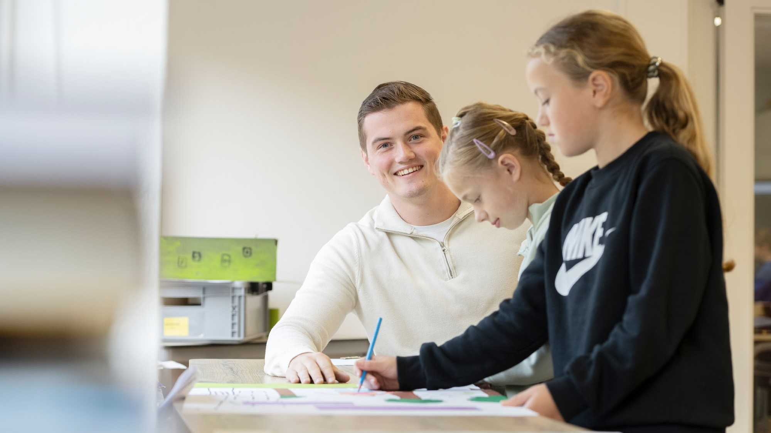

6.3 Vakantierooster

Vakanties 2026-2027
Vakantie | Van | Tot en met
Herfstvakantie | 17 oktober 2026 | 25 oktober 2026
Kerstvakantie | 19 december 2026 | 03 januari 2027
Voorjaarsvakantie | 06 februari 2027 | 13 februari 2027
Meivakantie | 24 april 2027 | 10 mei 2026
Zomervakantie | 24 juli 2027 | 05 september 2027
6.4 Wie is wanneer te bereiken?
Het is op school op de volgende momenten mogelijk om het personeel te spreken:
Dag(en) |  | Tijd(en)
Het schoolteam Maandag t/m vrijdag |  | 14.00- 17.00 uur
Het is op school op de volgende momenten mogelijk om het personeel te spreken:
Dag(en) |  | Tijd(en)

Na schooltijd kunt u altijd tussen 14.00 en 14.15 uur even binnenlopen. Er kan ook altijd een persoonlijk gesprek met de leerkracht en/of intern begeleider worden gepland. Een rooster van de gesprekkencyclus wordt elk jaar met ouders via Social Schools gedeeld. Social schools is het programma/de app waar ouders met school digitaal kunnen communiceren en het team informatie met ouders deelt.

Toine Nguyen

